Activiteit | Categorie |  | Groep
Crazy tjoekbal | Special games |  | 7&8
Beschrijving activiteit |  | Plattegrond
Zet 4 banken in een vierkant, 4 pionnen op de hoeken van de banken en een korf in het vierkant klaar.  Zet vervolgens 2 tjoeks klaar in ongeveer een hoek van 45 graden. Test de tjoeks even uit voordat je begint.  De docent maakt teams van 3 a 4 leerlingen per team. 2 gaan in het veld en de rest op de bank.  We spelen rondes van 5 punten.  De bedoeling is dat de bal via de tjoek in het vierkant komt (Je mag via beide tjoeks scoren). Lukt dit dan krijg je 1 punt, raak je een pion dan krijg je 2 punten en als de bal in de korf gaat heeft het andere team gelijk verloren. Het verliezende team wisselt met het team op de bank. |  | 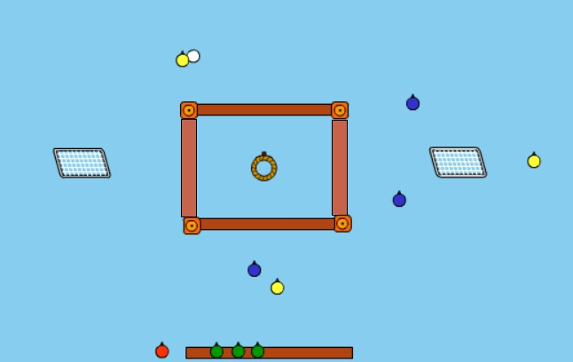  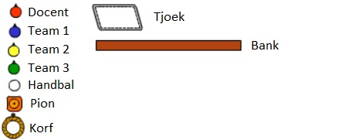
Regels |  | Differentiaties
- Elke ronde duurt 5 punten.  - De verliezer wisselt met het team dat op de bank zit.  - In het vierkant is 1 punt, een pion is 2 punten en de korf is winst.  - Je mag niet met de bal lopen  - Er mag via beide tjoeks gescoord worden.  - Er mag bij de tjoek verdedigd worden maar als de bal eenmaal in de tjoek is gestuiterd mag deze niet meer aangeraakt worden totdat de bal weer de grond raakt.  - Als een team 4x achter elkaar wint moet het sowieso wisselen. |  | Makkelijker  - Vierkant groter  - Tjoek dichter bij het vierkant  - Elk team heeft zijn eigen tjoek. Er kan dus nog maar via 1 tjoek gescoord worden  Moeilijker  - Vierkant kleiner  - Tjoek verder van het vierkant af zetten
Doelen |  | Veiligheid
Motorische doelstelling:  Aan het einde van de les kan de helft van de leerlingen de bal via de tjoek in het vierkant krijgen.  Sociale doelstelling:  Ik wil dat aan het einde van het spel alle leerlingen sportief en eerlijk spelen. Dit betekent geen discussie met de scheidsrechter en je sportief gedragen tegenover de winnaar of verliezer.  Cognitieve doelstelling:  Aan het einde van de les snappen de leerlingen dat je de grootste kans hebt om de bal in het vierkant te gooien als je recht voor de tjoek staat. |  | - Benoem extra duidelijk dat als je tegen een bal aanschopt je gelijk af bent. Hier voorkom je ongelukken mee.  - Zet alle obstakels die niks met het spel te maken hebben aan de kant om te voorkomen dat er iemand overheen struikelt.
Beweegproblemen met aanwijzingen |  | Materialen
BP:  Het duurt erg lang voordat er een team af is.  AW:  Waarschijnlijk is het vierkant te klein. Maak het groter en het probleem is opgelost  BP:  De bal komt steeds net niet in het vierkant, stuitert direct op de grond of stuitert alleen maar omhoog.  AW:  Dit kan 2 oorzaken hebben:  - De tjoeks staan te ver van het vierkant af. Zet ze iets dichterbij en het probleem is voorbij.  - De hoek waarin de tjoeks staan is verkeerd. Gaat de bal alleen maar omhoog, verstel dan de tjoek zo dat hij een iets grotere hoek maakt (50 a 60 graden)  Gaat de bal direct op de grond, verstel dan de tjoek zo dat hij een iets kleinere hoek maakt (40 a 30 graden) |  | - 2 tjoeks  - 4 pionnen  - 5 banken  - 1 handbal (als dit niet aanwezig is in de zaal gebruik dan een andere harde bal deze stuit het beste)  - 1 korf  - Verschillende kleuren lintjes voor de teams

